2022-5-6
物业管理系统
软件204
组长：李万余
组员：胡鹏、罗荣

物业管理系统
- 需求分析
  - 主要功能简介
目前，我国房地产业欣欣向荣，相关产业的发展同样迅速，但是物业管理水平仍然相对滞后，相当部分的物业管理仍处于单项数据处理或纯手工管理阶段。随着计算机技术的快速发展，电子设备的迅速普及，我们可以设计一种新型的管理系统，取代传统的管理模式，来改变这一落后的现状。
相关资料表明，国外都推出了一系列信息管理系统软件，来加快小区物业管理水平发展，提高工作效率。我国的小区物业管理也在积极的向信息化的方向努力。基于以上现状的考虑，开发一款物业管理系统可以很好的解决小区物业管理的实际需求。现在可以结合计算机技术和数据库技术，完成对小区的主要日常业务的管理，将传统的手工操作转变为信息操作，提髙工作效率，相比传统操作，新的管理系统具有以下特点：信息存储大量、检索迅速、准确性髙、效率高、信息传递快速、共享方便等。
本系统由业主模块、管理员模块两部分组成。
业主模块包括由账户登录\注册、查看消息、投诉/建议、服务申请、缴费、查看房屋信息六部分组成。
管理员模块包括由查看账户、发布消息、评价管理、维修管理、服务管理五部分组成。
本系统的功能模块如图1-1所示。
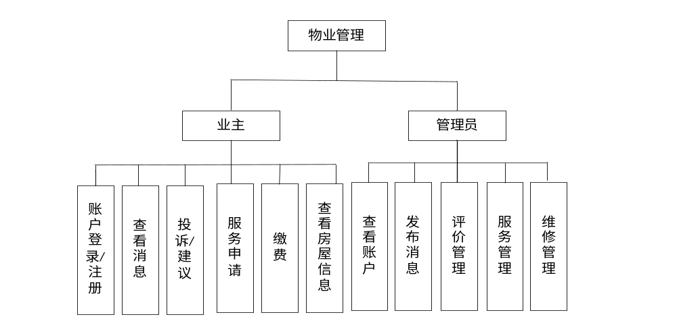图 1-1 系统功能模块图
  - 功能模块分析
- 业主功能分
此模块提供给业主使用。
- 账户登录/注册
点击用户登录界面
用户可注册唯一账号和密码用于登录系统；查看和修改基本信息
- 查看消息
在此可收到和查看公告（社区信息通知），缴费欠费等提醒，服务处理进度通知；用户收到的信息显示发送时间、对于服务管理还应该显示发布信息的物业管理人员。用户未读的消息会被标记，用户查看后标记消失。
- 投诉/建议
用户对物业管理人员及其相关事项插入投诉和建议信息
- 服务申请
服务包含两个子功能：维修和停车信息查询
维修：用户提交维修请求，在管理人员受理后得到反馈，得到受理后任务状态变化由“未受理”→“处理中”→“完成”每次状态更新用户都会收到相关信息。
停车信息查询：用户可以查询自己的停车相关信息，显示车主、停车地点、停车费用、购买时间，备注；
- 缴费
用户点击查询进入界面可查询相关缴费信息，显示流水号，住户姓名，起始时间，结束时间，金额。点击可以查看各费用详情，显示水费，电费，燃气费，物管费；
点击当月账单显示代缴账单，点击“缴费“可线上缴费
- 查看房屋信息
先列表显示业主及业主房屋的基本信息。可通过“查看详情”查看具体信息
- 管理员功能分析
- 查看账户
管理员账号和密码用于登录系统，具有唯一编号，对应相应物业管理人员
点击管理员登陆登入系统
- 发布消息
一般发布：选择指定用户可以多选，编辑信息点击发送；
全体发布：向全体住户发送相关信息；
- 评价管理
可以查看来自住户的投诉和建议，点击回复可以编辑回复内容可以和住户交流
- 服务管理
分类显示“新任务”，“处理中” ，“完成” 。点击可查看各状态的任务。
来自用户的报修点击“已接受” 系统改变用户端状态“处理中” ，管理人员寻找维修人员处理相关问题，并且验收后点击“完成维修”，系统改变用户状态“完成”。
- 住户管理
住户查询→可以根据户名查询住户信息，点击编辑可以修改住户信息；
添加住户→填入住户姓名，楼号，门牌号，建筑面积，迁入时间，身份证号，联系电话，点击“添加”完成添加住户。
不能添加不存在的楼号门牌号。
- 缴费管理
分类显示“未交“，“查询”。
点击未显示未交住户显示欠费天数；
查询：输入户号可以查询住户缴费信息，显示每个段时间住户缴费信息，住户名，户号，流水单号，缴费金额，开始时间，结束时间，备注；点击可以查看费用详情；
- 概念结构设计
  - 数据实体及相关的联系分析
根据需求分析，本系统主要包含实体如下：
- 用户信息：用户ID，密码，姓名，手机号，邮箱，激活状态；
- 投诉/建议：投诉/建议ID，投诉/建议时间，投诉/建议内容，被投诉/建议的对象；
- 消息：消息ID，发布时间，消息内容，消息有效期，消息类型，消息标题；
- 费用：费用ID，开始时间，缴费时间，金额，费用是否为当前住户；
- 费用类型：费用类型，费用类型ID，发布时间；
- 维修任务：维修ID，维修状态，维修内容；
- 停车位：停车位ID，停车位位置，购买时间，停车位状态；
- 管理员信息：管理员ID，密码，姓名，手机号，邮箱，激活状态；
- 房屋：房屋ID，房屋位置，房屋状态；
本系统实体之间的联系如下：
- 一个用户可以发送多条投诉/建议，一条投诉/建议只能由一个用户发出，即1：n关系；
- 一个管理员可以响应多条投诉/建议，一条投诉/建议只能被一个管理员响应，即1：n关系；
- 一个管理员可以发布多条消息，一条消息只能由一个管理员发布，即1：n关系；
- 一个房屋可以产生多项费用，一项费用只能由一个房屋用户产生，即1：n关系；
- 一个用户可以缴纳多项费用，一项费用只能由一个用户缴纳，即1：n关系；
- 一个费用类型有多条费用，一条费用只属于一个费用类型，即1：n关系；
- 一个用户可以发布多条维修任务，一个维修任务只能被一个用户发布，即1：n关系；
- 一个管理员可以处理多条维修任务，一个维修任务可以被管理员多次处理，即n：m关系；
- 一间房屋可以购买多个停车位，一个停车位只能被一个用户拥有，即1：n关系；
- 一个用户可以拥有多个房屋，一个房屋可以属于多个用户，即n:m关系
- 一个管理员可以更新多个房屋信息，一个房屋信息可以被一个管理员多次更新，即n：m关系；
- 一个上级管理员可以有多个子管理员，一个下级管理员只能有一个上级管理员，即1：n关系；
  - E-R模型设计
本系统采用E-R模型进行概念结构设计，用户实体图如图2-1所示，管理员实体图如图2-2所示，房屋实体图如图2-3所示，投诉/建议实体图如图2-4所示，消息实体图如图2-5所示，费用实体图如图2-6所示，停车位实体图如图2-7所示，维修任务实体图如图2-8所示合并后的E-R图如图2-9所示。

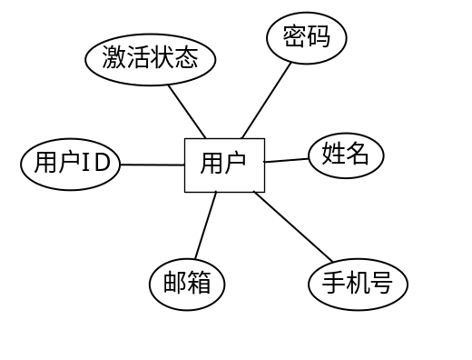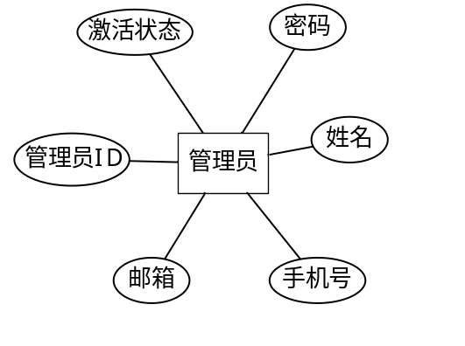
图2-1 用户实体图 图2-2 管理员实体图

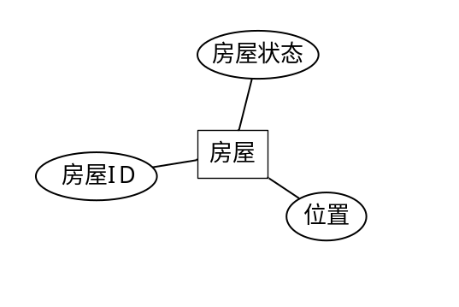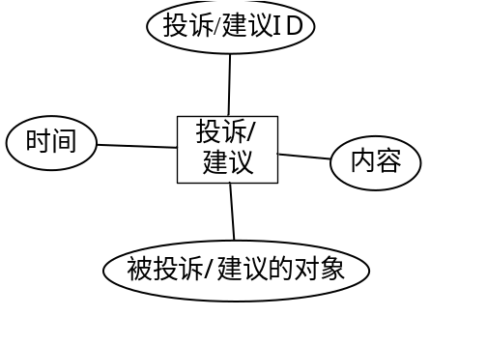
图2-3 房屋实体图 图2-4 投诉/建议实体图

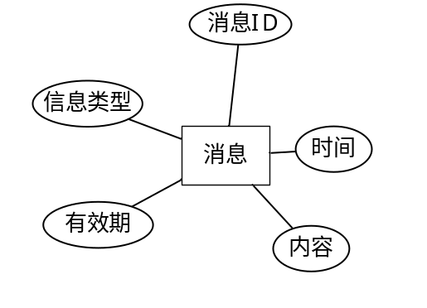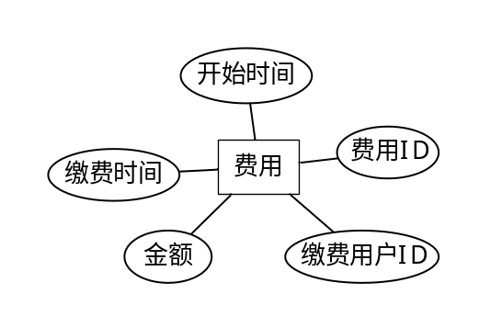
图2-5 消息实体图 图2-6 费用实体图

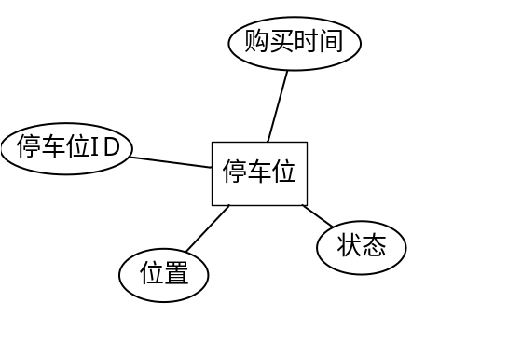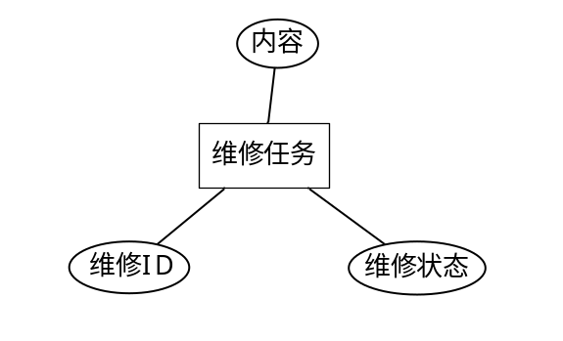
图2-7 停车位实体图 图2-8 维修任务实体图

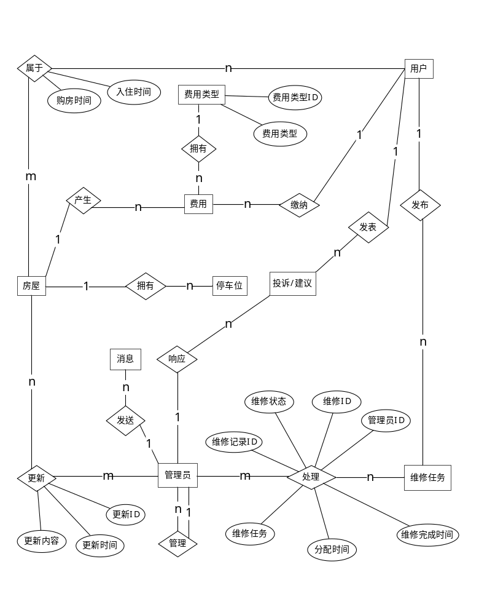
图2-8 系统总体E-R图
- 逻辑结构设计
  - 关系模型建立
概念模型已经确定了实体以及属性联系等，逻辑结构设计主要是针对E-R模型转化为关系模式，根据转化规则，逻辑模型设计结果如下，其中划线的属性为主码。
- 用户（用户ID，姓名，密码，激活状态，手机号，邮箱）
- 管理员（管理员ID，姓名，密码，激活状态，手机号，邮箱，父管理员ID）
- 房屋（房屋ID、位置、房屋状态、管理员ID）
- 投诉/建议（投诉/建议ID、被投诉/建议的对象、时间、内容、管理员ID, 用户ID）
- 消息（消息ID、内容、时间、有效期、管理员ID、消息类型）
- 费用（费用ID、开始时间、缴费时间、金额、房屋ID、用户ID、费用类型ID）
- 费用类型（费用类型ID、费用类型）
- 维修任务（维修ID、维修状态、内容、用户ID）
- 停车位（停车位ID、停车位位置、购买时间、停车位状态、房屋ID）
- 用户_房屋关联（用户ID、房屋ID、购房时间、入住时间）
- 房屋_管理员关联（更新ID、更新时间、更新内容、房屋ID、管理员ID）
- 管理员_维修任务关联(维修记录ID、维修状态、维修任务分配时间、维修完成时间、维修ID、管理员ID)

  - 数据关系表结构
通过关系的完整性分析，本系统可以分为：用户信息表、管理员信息表、房屋信息表、投诉/建议信息表、消息信息表、费用信息表、维修任务信息表、停车位信息表、用户_房屋关联表、用户_停车位关联表、用户_费用关联表。
用户信息表(UserInfo)：用于记录用户的信息，手机号和邮箱必须一项非空且唯一，激活状态默认为未激活，主要数据结构如表3-1所示：
表3-1 用户信息表(UserInfo)表结构
字段名 | 类型 | 长度 | 约束条件 | 备 注
UserID | int | 11 | 自增，主键 | 用户ID
UserName | varchar | 12 | 非空 | 姓名
UserPassWord | varchar | 128 | 非空 | 密码
IsActive | tinyint | 1 | 非空，默认0 | 是否激活（0：未激活，1：已激活）
UserPhone | varchar | 11 | 唯一 | 手机号
UserEmail | varchar | 50 | 唯一 | 邮箱

管理员信息表(AdminInfo)：用于记录管理员的信息，手机号和邮箱必须一项非空且唯一，激活状态默认为未激活，主要数据结构如表3-2所示：
表3-2 管理员信息表(AdminInfo)表结构
字段名 | 类型 | 长度 | 约束条件 | 备 注
AdminID | int | 11 | 自增，主键 | 管理员ID
AdminName | varchar | 12 | 非空 | 姓名
AdminPassWord | varchar | 128 | 非空 | 密码
IsActive | tinyint | 1 | 非空，默认0 | 是否激活（0：未激活，1：已激活）
AdminPhone | varchar | 11 | 唯一 | 手机号
AdminEmail | varchar | 50 | 唯一 | 邮箱
PAdminID | int | 11 | 默认NULL | 父管理员ID

房屋信息表(HouseInfo)：用于记录房屋的基本信息，房屋状态有无用户和有用户两种状态，默认为无人状态。主要数据结构如表3-3所示：
表3-3 房屋信息表(HouseInfo)表结构
字段名 | 类型 | 长度 | 约束条件 | 备 注
HouseID | int | 11 | 自增，主键 | 房屋ID
Location | varchar | 20 | 非空 | 位置
HouseState | tinyint | 1 | 非空，默认0 | 房屋状态（0：无用户，1：有用户）
House_AdminID | int | 11 | 非空，外键 | 管理员ID

投诉/建议信息表(Complaint_and_AdviceInfo)：用于记录用户对小区各类服务的投诉/建议信息。主要数据结构如表3-4所示：
表3-4 投诉/建议信息表(Complaint_and_AdviceInfo)表结构
字段名 | 类型 | 长度 | 约束条件 | 备 注
C_AID | int | 11 | 自增，主键 | 投诉/建议ID
C_ATime | Timestamp |  | 非空，默认CURRENT_TIMESTAMP | 时间
C_AObject | varchar | 20 |  | 对被投诉/建议的对象的描述
C_AContent | Text |  | 非空 | 内容
C_A_UserID | int | 11 | 非空，外键 | 用户ID
C_A_AdminID | int | 11 | 外键 | 管理员ID

消息信息表(NewsInfo)：用于记录管理员发送的公告和信息，类型分为三类：单用户，多用户，全体用户。主要数据结构如表3-5所示：
表3-5 消息信息表(NewsInfo)表结构
字段名 | 类型 | 长度 | 约束条件 | 备 注
NewsID | int | 11 | 自增，主键 | 消息ID
NewsTime | Timestamp |  | 非空，默认CURRENT_TIMESTAMP | 发送时间
NewsContent | Text |  | 非空 | 内容
News_AdminID | int | 11 | 非空，外键 | 管理员ID
NewsType | tinyint | 1 | 非空，默认0 | 消息类型（0：全体用户，1：多用户，2：单用户）
NewsEndTime | Timestamp |  |  | 到期时间
费用类型信息表(CosttypeInfo)：用于记录各种费用类型信息。主要数据结构如表3-6所示：
表3-6 费用类型信息表(CosttypeInfo)表结构
字段名 | 类型 | 长度 | 约束条件 | 备 注
CosttypeID | int | 11 | 自增，主键 | 费用类型ID
CostType | varchar | 20 | 非空 | 费用类型

费用信息表(CostInfo)：用于记录各种费用信息。主要数据结构如表3-7所示：
表3-7费用信息表(CostInfo)表结构
字段名 | 类型 | 长度 | 约束条件 | 备 注
CostID | int | 11 | 自增，主键 | 费用ID
CostStartTime | Timestamp |  | 默认CURRENT_TIMESTAMP | 开始时间
PayTime | Timestamp |  |  | 缴费时间
Money | double | 8 | 非空 | 金额
HouseID | int | 11 | 非空，外键 | 房屋ID
UserID | int | 11 | 非空，外键 | 用户ID
CosttypeID | int | 11 | 非空，外键 | 费用类型ID

维修任务信息表(TaskInfo)：用于记录维修信息，维修状态分为（未开始，已开始，已完成）三种，默认为未开始。主要数据结构如表3-8所示：
表3-8维修任务信息表(TaskInfo)表结构
字段名 | 类型 | 长度 | 约束条件 | 备 注
TaskID | int | 11 | 自增，主键 | 维修ID
TaskState | tinyint | 1 | 非空，默认0 | 维修状态（0：未开始，1：已开始，2：已完成）
TaskContent | Text |  | 非空 | 维修内容
Task_UserID | int | 11 | 非空，外键 | 用户ID
停车位信息表(PCarInfo) ：用于记录停车位信息，状态分为三种（已购买 ，未购买）默认为空闲，只有当状态为已预定时，用户ID为非空。主要数据结构如表3-9所示：
表3-9停车位信息表(PCarInfo)表结构
字段名 | 类型 | 长度 | 约束条件 | 备 注
PCarID | int | 11 | 自增，主键 | 停车ID
PCarState | tinyint | 1 | 非空，默认0 | 停车位状态（1：已购买 0：未购买）
PCarLocation | varchar | 20 | 非空 | 位置
BuyTime | Timestamp |  |  | 购买时间
HouseID | int | 11 | 外键 | 房屋ID

用户_房屋关联表(User_HouseRelation)：用于记录房屋的归属用户，购买信息。主要数据结构如表3-10所示：
表3-10 用户_房屋关联表(User_HouseRelation)表结构
字段名 | 类型 | 长度 | 约束条件 | 备 注
UH_Relation_UserID | int | 11 | 外键，主键 | 用户ID
UH_Relation_HouseID | int | 11 | 外键，主键 | 房屋ID
GetHouseTime | Timestamp |  | 非空 | 购房时间
MoveTime | Timestamp |  | 非空 | 入住时间

房屋_管理员关联(UpdataRelation)：用于记录管理员更新房屋信息（一个管理员可能多次更新同一房屋信息）。主要数据结构如表3-11所示：
表3-11 房屋_管理员关联(UpdataRelation)表结构
字段名 | 类型 | 长度 | 约束条件 | 备 注
UpdataID | int | 11 | 自增，主键 | 更新ID
UpdataContent | Text |  | 非空 | 更新内容
UpdataTime | Timestamp |  | 非空，默认CURRENT_TIMESTAMP | 更新时间
Updata_HouseID | int | 11 | 非空，外键 | 房屋ID
Updata_AdminID | int | 11 | 非空，外键 | 管理员ID

管理员_维修任务关联(Admin_TaskRelation)：用于记录管理员分配维修任务信息，维修状态分为正在维修，和维修完成，维修失败三种，默认正在维修，当维修完成时，维修完成时间为非空。主要数据结构如表3-12所示：
表3-12 管理员_维修任务关联(Admin_TaskRelation)表结构
字段名 | 类型 | 长度 | 约束条件 | 备 注
Admin_TaskID | int | 11 | 自增，主键 | 维修信息ID
ATaskState | tinyint | 1 | 非空，默认0 | 维修状态（0：正在维修，1：维修完成，2：维修失败）
TaskStartTime | Timestamp |  | 非空，默认CURRENT_TIMESTAMP | 维修任务分配时间
TaskEndTime | Timestamp |  |  | 维修完成时间
Admin_Task_TaskID | int | 11 | 非空，外键 | 维修ID
Admin_Task_AdminID | int | 11 | 非空，外键 | 管理员ID

